INFORME DE EVIDENCIAS DE CD 283-2024 ANDRES RAFAEL RAMOS CABRALES MES DE MARZO

EVIDENCIA No. 1 (Se anexa a este archivo Tabla Actualizada del Comité Editorial) Captura de pantalla de envío correo de fecha 20,12, 21de marzo de 2024 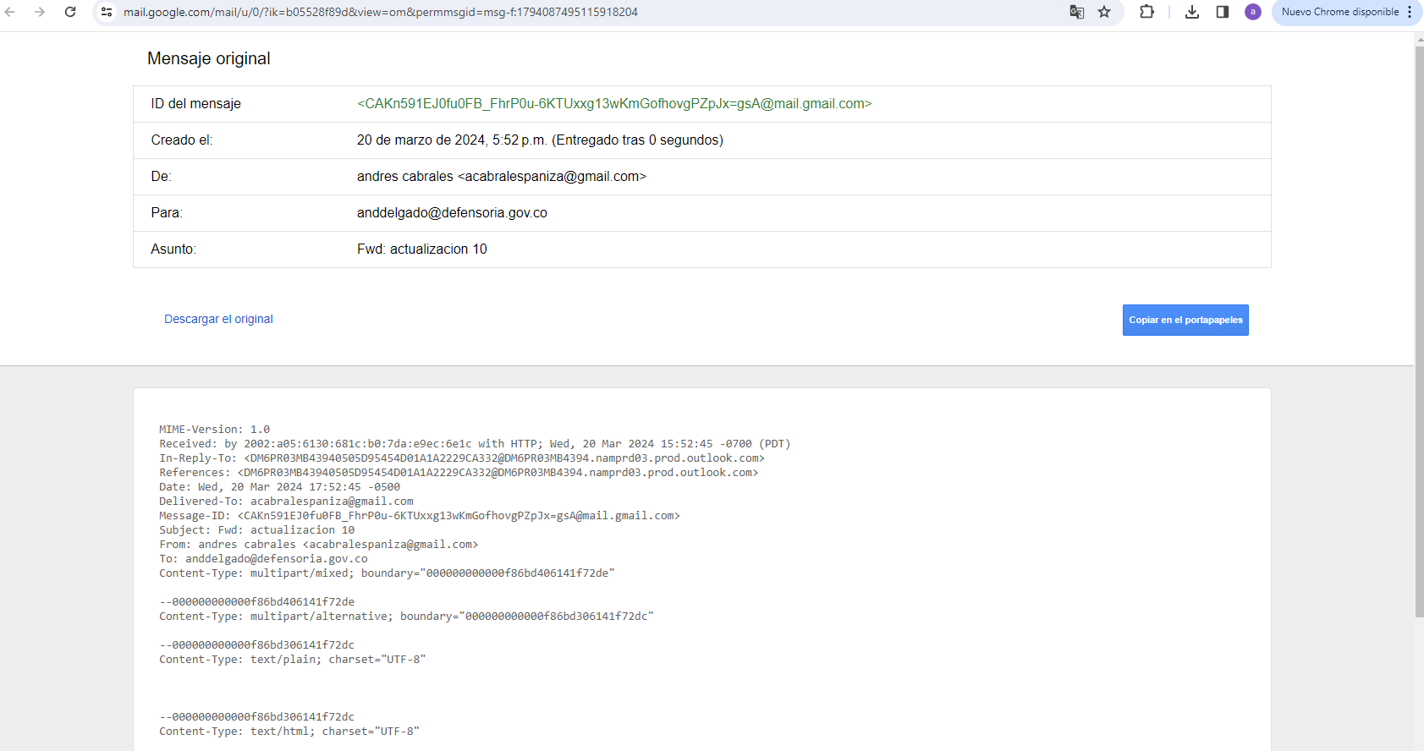

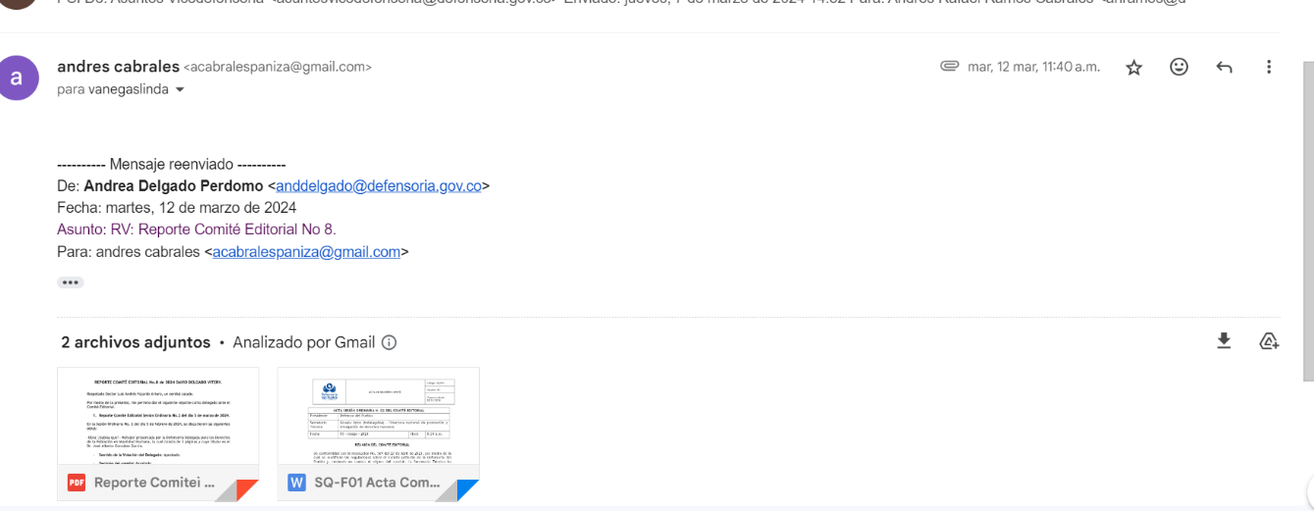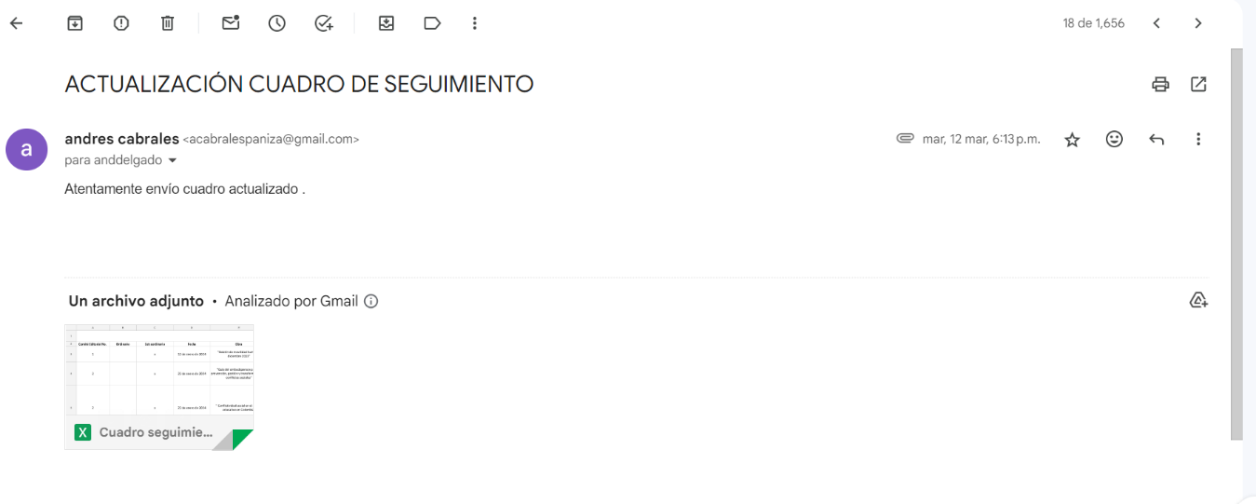
EVIDENCIA No.2 . Se realiza reunión sostenida el 11 y 26 de marzo. Actividad Cumplida: Fotografías de la reunión.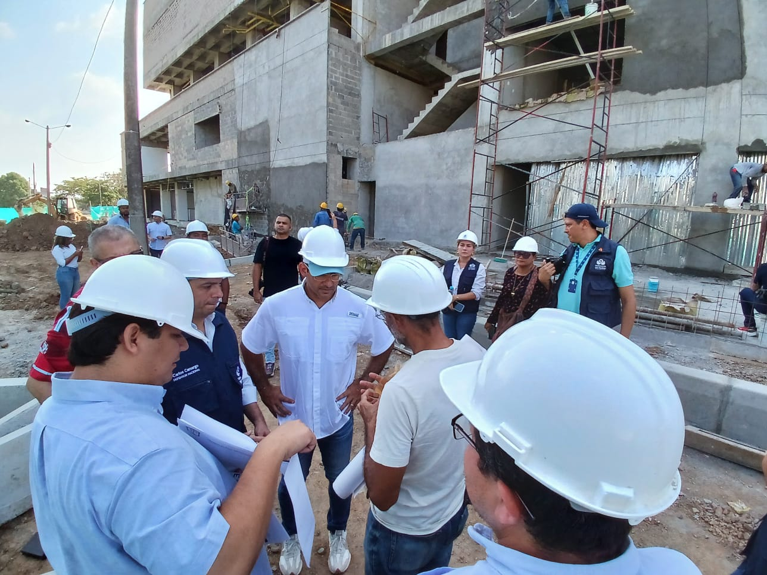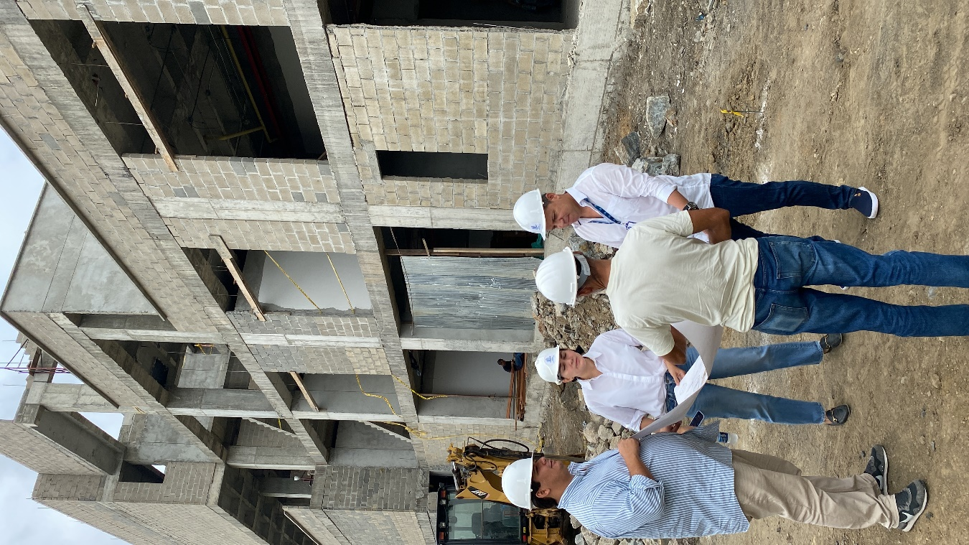

EVIDENCIA No.3. Respuesta de SST a correo de fecha 26 de febrero. 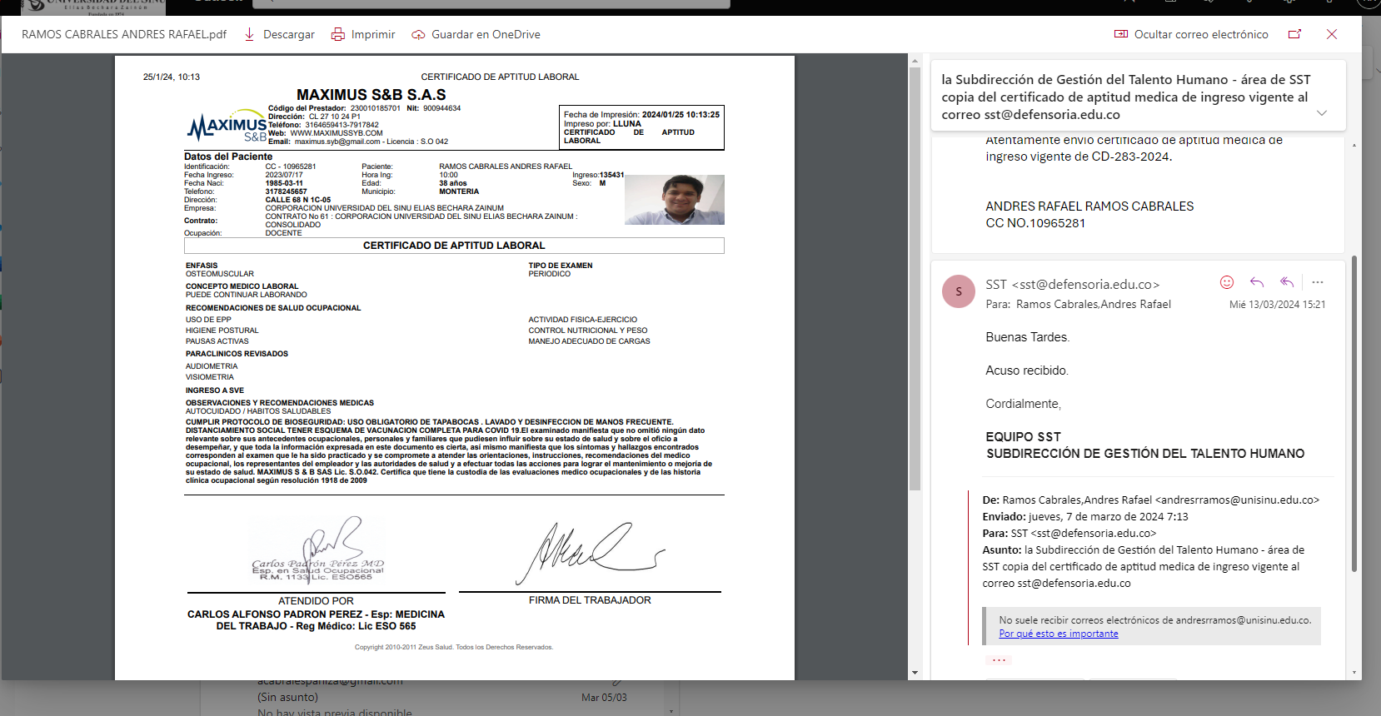
EVIDENCIA No. 4 Se Anexa Formulario F68-y evidencias de las actividades desarrolladas . 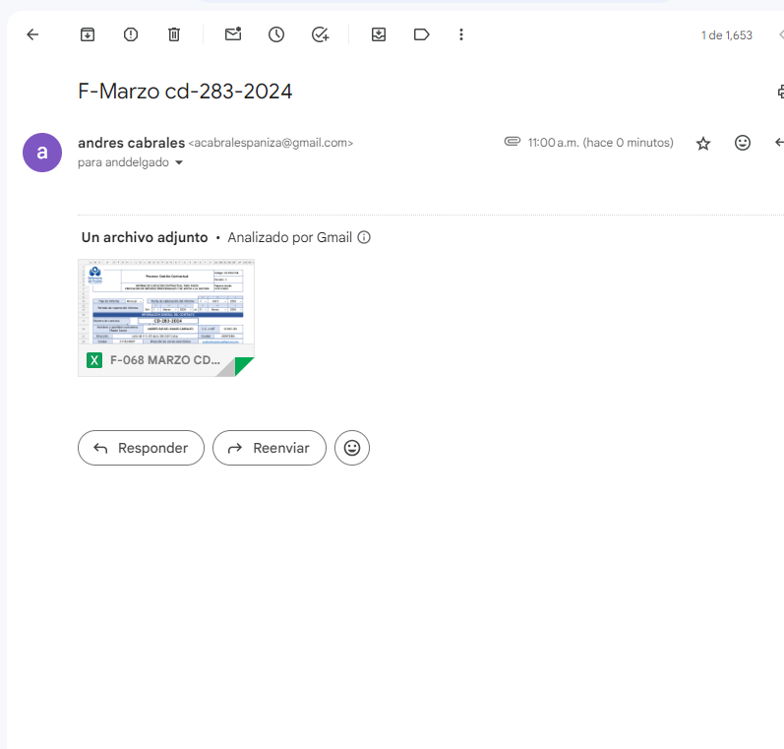

EVIDENCIA No.5 Planilla de seguridad social mes de Marzo


